Halve Marathon – Winterroute - 20 km

http://www.afstandmeten.nl/index.php?id=1668589

- Start op het 300 meter punt op de baan GVAC.
- Bij de paaltjes rechtsaf en via de zandpaden van de Grote Kerkepad naar de Zittard.
- Op de Zittard recht af slaan en lopen tot in Zand-Oerle.
- Aan het einde van de weg rechstaf (achter het kanon langs) en richting Oerle lopen.
- 1e weg links, is de Paddevenweg.
- Na 300 meter rechtsaf de Toterfout in.
- Deze weg blijven volgen en halverwege het bos kom je op de Kleine Half Mijl.
- Op dit kruispunt ga je rechtsaf. Deze weg gaat over in een zandpad.
- Zandpad in zijn geheel uitlopen (langs het Groot Meer) tot aan de weg richting Vessem (Merenweg)
- Linksaf slaan en weg uitlopen tot de eerste afslag ( net voor het kapelletje).
- Hier sla je links af de Lille in. Deze weg gaat over in de Vessemsedijk.
- Doorlopen tot de splitsing Toterfout - Kleine Half Mijl.
- Rechtsaf slaan en doorlopen via de Hoogeloonsedijk naar de 2e weg links.
- Hier links af slaan. Deze weg gaat over in een zandpad.
- In zijn geheel uitlopen tot de Banstraat.
- Weg oversteken en rechtsaf richting Knegsel lopen.
- Langs de camping de Molenvelden tot aan het slingerweggetje (Wetering)
- Links af slaan en doorlopen tot aan de Veldhovenseweg.
- Rechtdoor lopen langs het kruisbeeld via het zandpad naar het Heuvelweggetje.
- Links af slaan en doorlopen tot aan de bocht naar links.
- Hier rechts af slaan de Sitkalaan in tot aan de splitsing op de Moormanlaan.
- Linksaf af slaan de Moormanlaan in en uitlopen tot aan het einde van het bos.
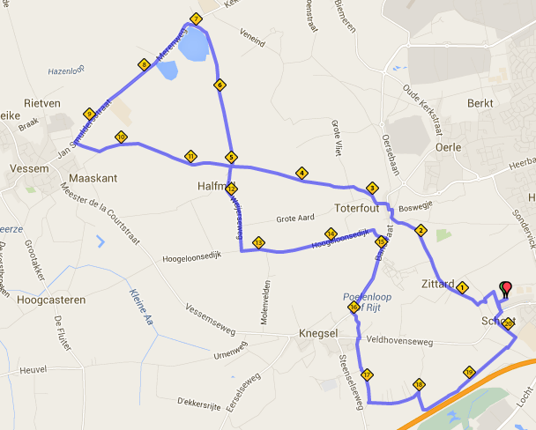
- Rechtdoor de weg oversteken (uitkijken) de Korze in.
- 1e weg linksaf Het Schoot in.
- Aan het einde van de weg rechts af slaan de Knegselseweg op.
- Na 100 meter bij Box links af slaan naar de baan.

